题号 | 一 | 二 | 三 | 四 | 五 | 六 | 七 | 总分 | 总分人
分数 | 20 | 10 | 10 | 7 | 15 | 18 | 20
分数
注意：
1、作图全部用铅笔完成；作图准确，图线清晰，字体工整。
2、答题全部在本卷上完成。

- 单项选择题(本大题共10小题，每小题2分，总计20 分)
将选择题的答案填入下表中：
题号 | 1 | 2 | 3 | 4 | 5 | 6 | 7 | 8 | 9 | 10 | 得分
答案

- 装配图中，配合尺寸标注错误的是： （ ）

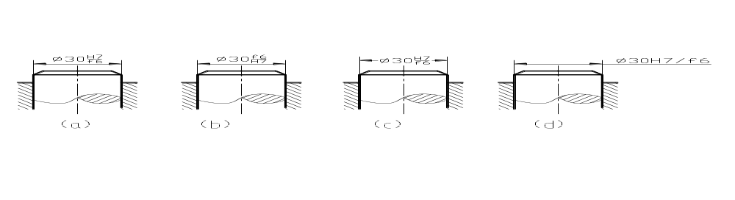
- 图中倒角标注错误的是： （ ）
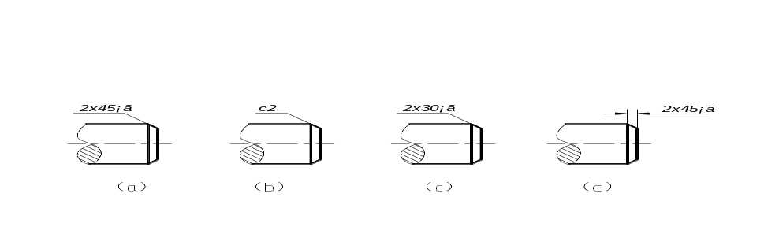

- 已知零件的主视图，选择正确的斜视图。 （ ）
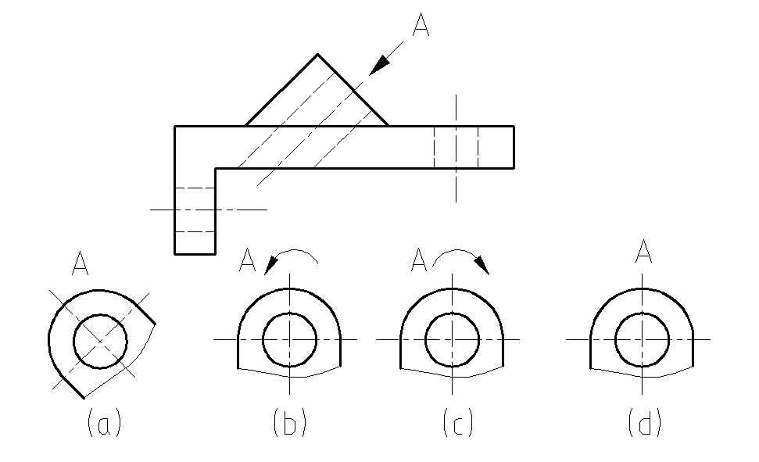
- 已知零件的俯视图，选择正确的半剖主视图。 （ ）
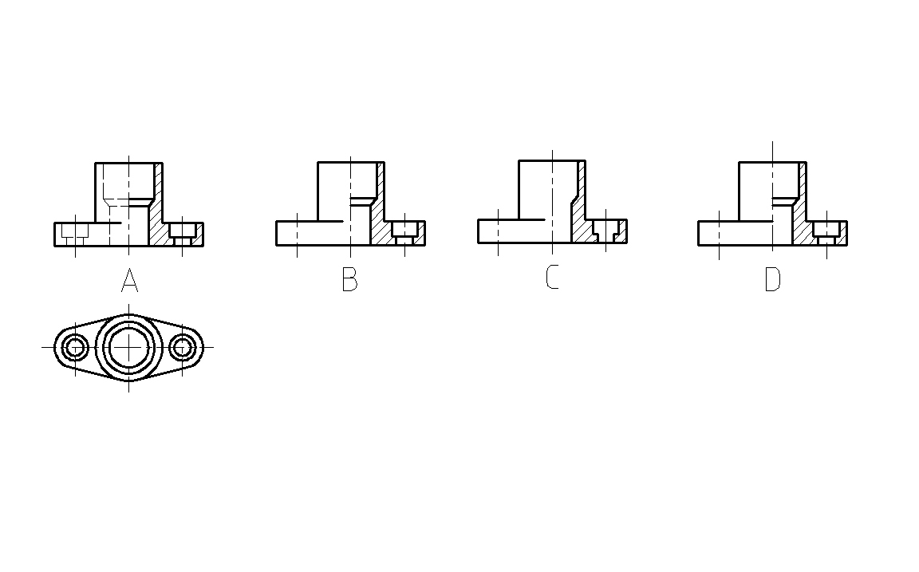
- 选择一组正确的主、俯视图。 （ ）
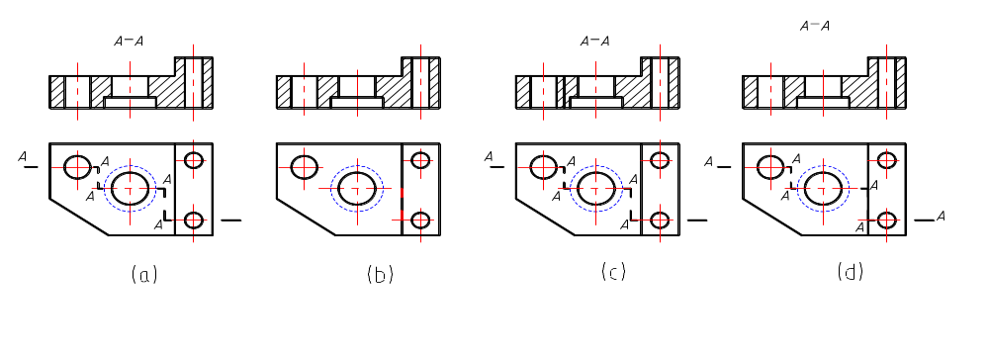
- 在下图的A-A断面图中，选出正确的移出断面图（ ）。
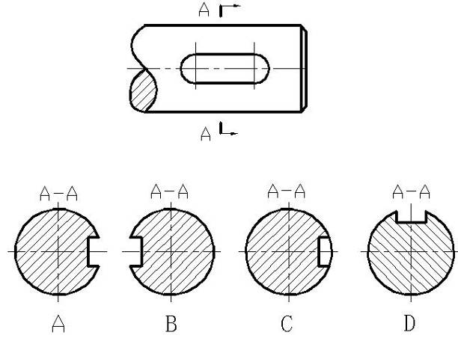

- 已知零件的主、俯视图，选择正确的斜剖视图。 （ ）
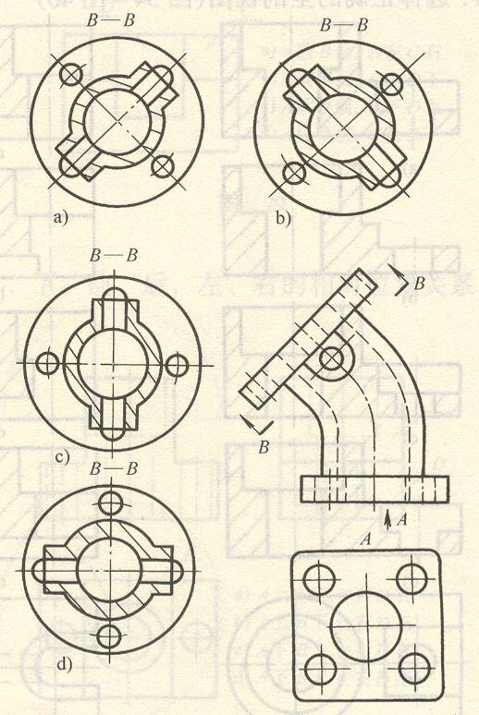
- 已知零件的俯视图，选择正确的主视图。 （ ）
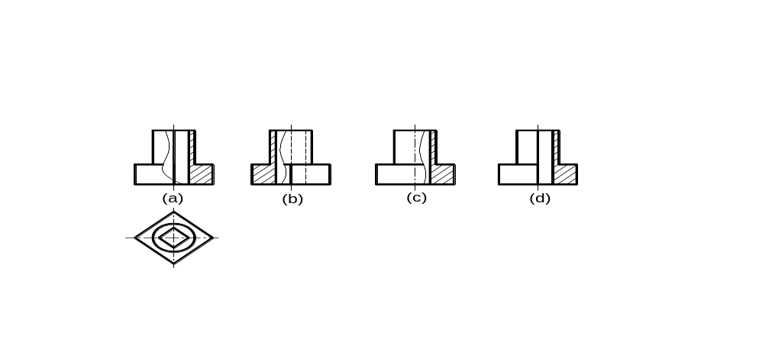

- 按图中要求，应选哪一个符号填入框格内的“I”中？ （ ）
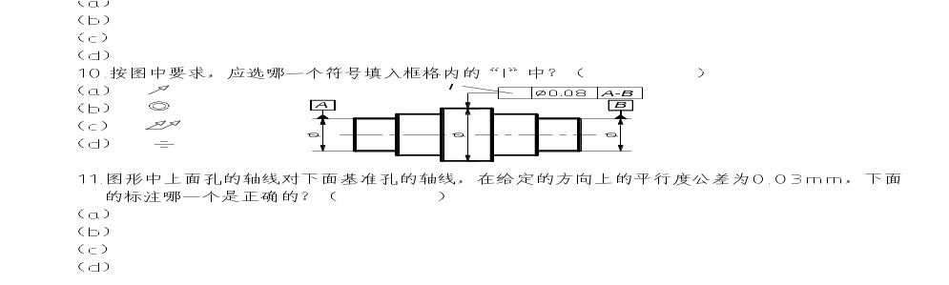
- 在装配图中，以下说法不正确的是： （ ）
（a）相邻两个零件的接触面只画一条轮廓线；
（b）基本尺寸相同的配合面只画一条轮廓线；
（c）不接触表面之间无论间隙大小，均要画成两条轮廓线。
（d）基本尺寸相同的间隙配合，要画成两条轮廓线。

- 标注零件的尺寸。（图中螺孔尺寸M12-7H、倒角为 C2，其余尺寸数值直接从图上1：1地量取，并取整数）（10分）
得分 | 评卷人

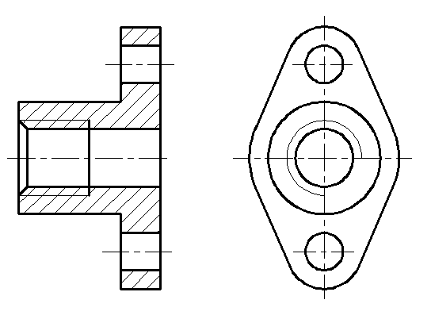

三、将正确的螺栓连接装配图画在右面。（10分）
得分 | 评卷人
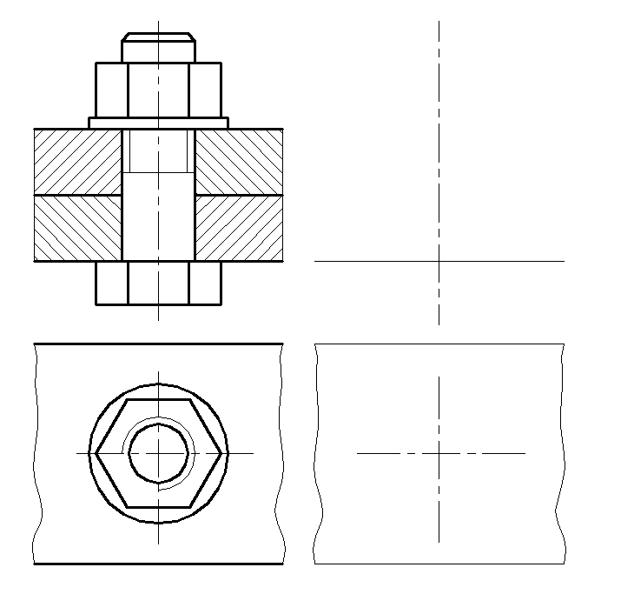

四、补全齿轮啮合主视图中所缺的图线。（共7分）

得分 | 评卷人

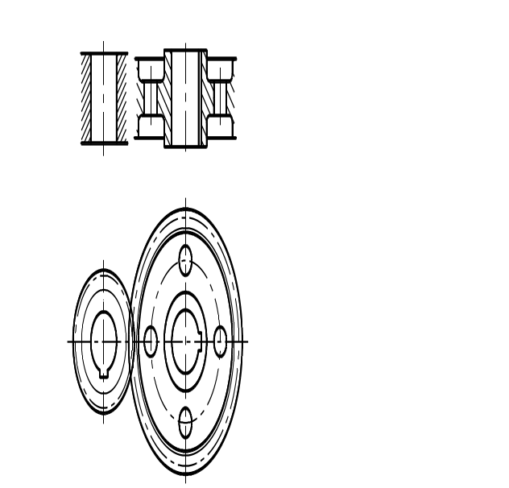

五、根据齿轮油泵的装配图拆画右端盖7的零件图。（零件的表达方法、比例自定；只画一组图形 ）（15分）
得分 | 评卷人

六、读缸盖的零件图，回答下列问题。（每空1分共18分）

得分 | 评卷人

1. 根据零件名称和形状结构，此零件属于 类零件。
2. 缸盖的主视图是 剖切的全剖视图 、B是 视图、C是 方向的 视图。
3. 用指引线和文字在图上注明长、宽、高三个方向的主要基准。
4. 图中同轴度公差框格中，被测要素是 ，基准要素是 。
5. ф20H8中H表示 ，7表示 。
6. 零件上共有 个螺孔，是 螺纹。
7. 该零件最光滑表面的表面粗糙度代号为 ，左端面的表面粗糙度代号为 。
8. 底板上的U形槽有 个，宽度方向的定位尺寸是 。
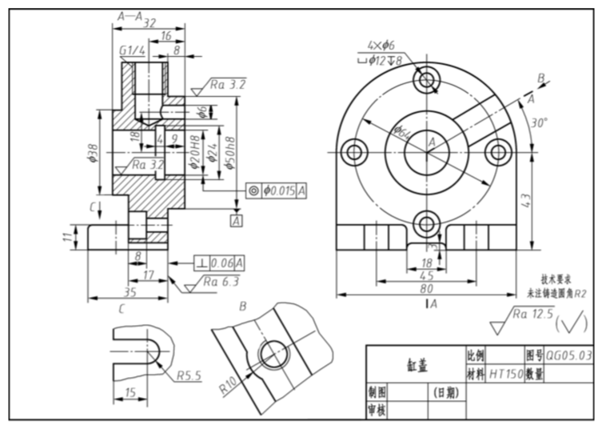

- 读齿轮油泵装配图填空。（每空1分，本题共20分）
得分 | 评卷人

1.为表达齿轮油泵结构及工作原理、装配关系，主视图采用 剖和 剖，左视图采用了 特殊表达方法。
2.齿轮油泵由 种零件组成，其中标准件有 种。
3.通过旋转零件 使零件 压紧密封圈8，起 作用。
4.左右端盖与泵体是通过 定位， 连接。
5.如果传动齿轮轴3顺时针转动，带动齿轮轴2 转动，压力油从 （前、后）油口出来。
6.装配图中性能规格尺寸为 ，安装尺寸为 。
7.图中有 个配合尺寸，ф16H7/h6表示 制 配合，其中孔的公差带代号为 ，轴的公差带代号为 。
8.G3/8的含义为 。

，

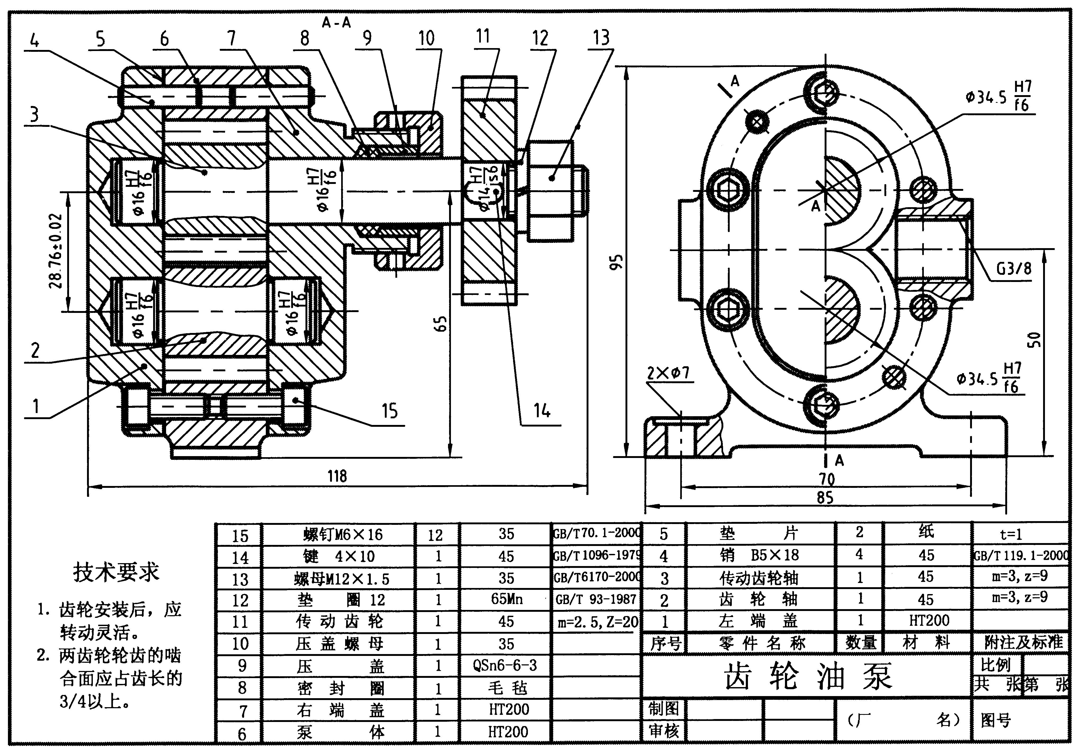
5m6×18

